
PLAN LEKCJI
- Fonetyka.
- Sprawdzenie zadania domowego.
- Zaimki osobowe w dopełniaczu.
- Ilości i opakowania.
- Zadanie domowe.
Nie lubię brzoskwini. Nie lubię pić piwa. Nie lubię Brada Pitta, Angeli Merkel.
Nie lubię jeść zupy pomidorowej. Nie lubię pić alkoholu.
https://wordwall.net/resource/1809506/polski/dope%C5%82niacz

https://wordwall.net/resource/9021137/polski-jako-obcy/id%C4%99-do-kawiarni-na-kaw%C4%99-biernik-i-dope%C5%82niacz

1.FONETYKA
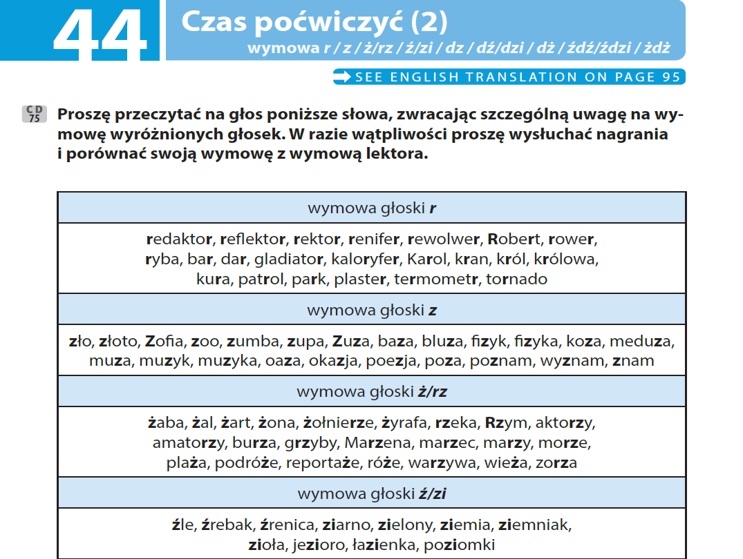
2. ZADANIE DOMOWE
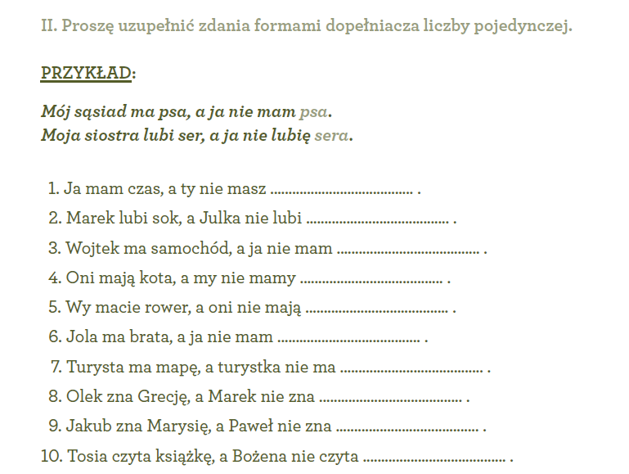
1. czasu, 2. Soku, 3. Samochodu, 4. Kota, 5. Roweru, 6. Brata, 7. Mapy, 8.
Grecji, 9.Marysi, 10. Książki

3. ZAIMKI OSOBOWE W DOPEŁNIACZU

Mama nie zna profesora. Mama nie zna go. // Mama go nie zna.
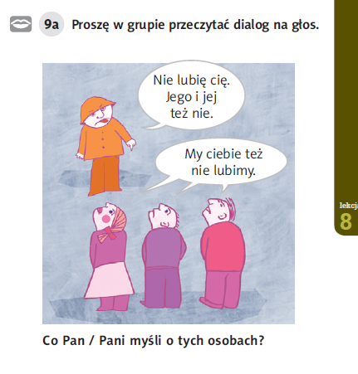
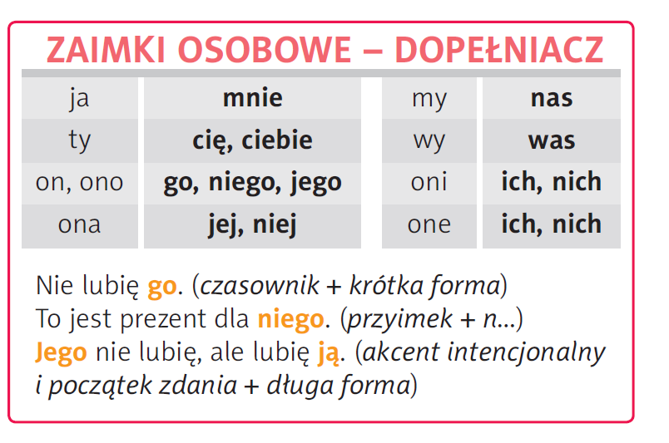
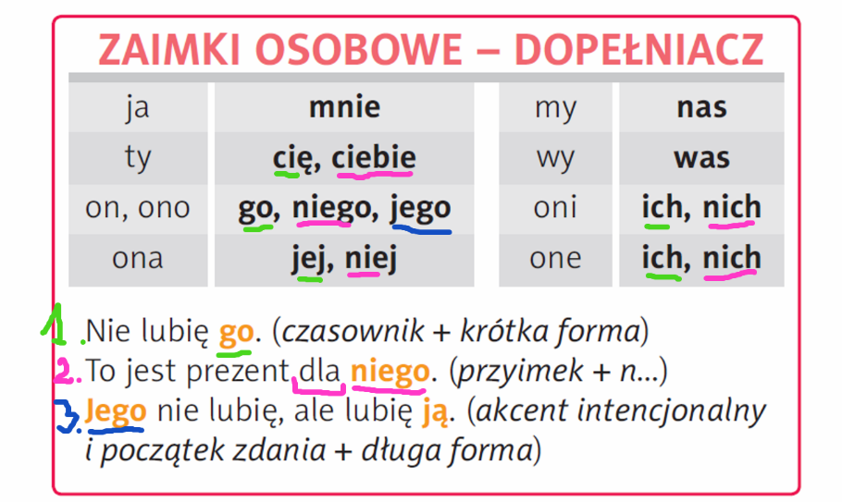
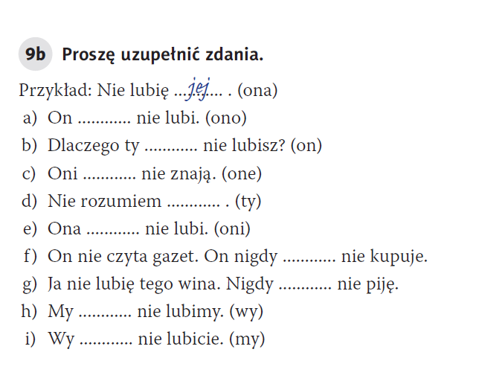
a.

- Go, b) go, c) ich, d) cię, e) ich, f) ich, g) go, h) was, i) nas

- ILOŚCI I OPAKOWANIA

Karton mleka

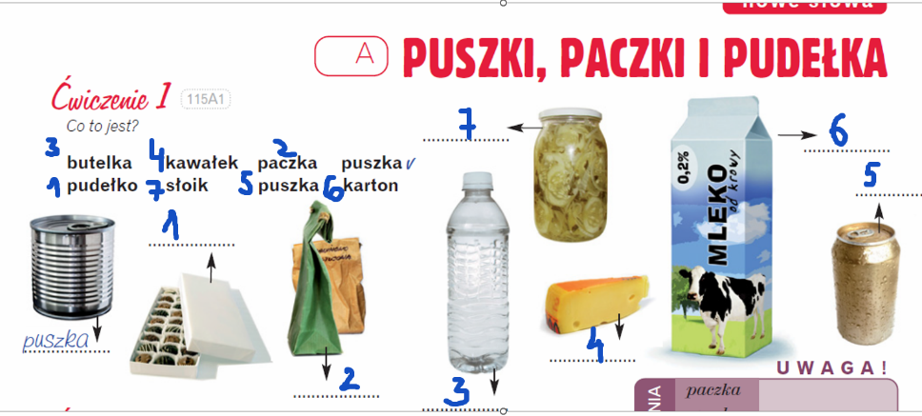

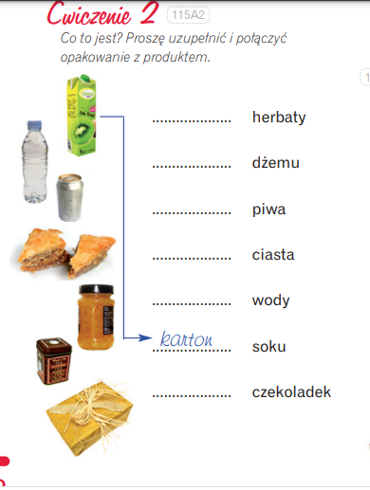
puszka herbaty
słoik dżemu
puszka piwa
kawałek ciasta

butelka wody

pudełko czekoladek

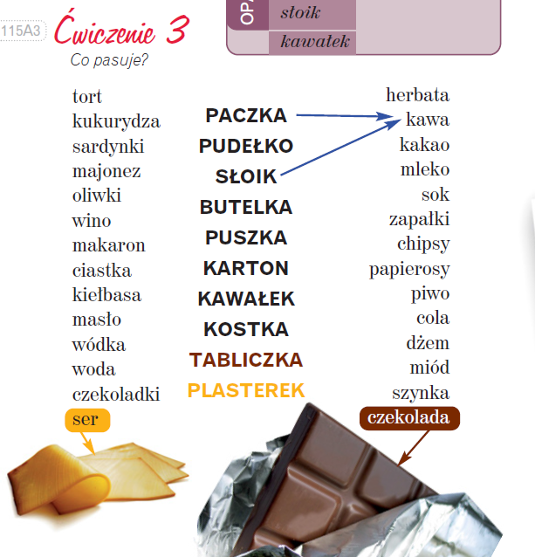

Paczka/ puszka herbaty
Puszka kakao **kakaa**
Kakaowe ciasto
Karton mleka
Karton/ butelka soku

tabliczka/ kostka czekolady
Plasterek sera, kiełbasy, szynki
Kromka chleba 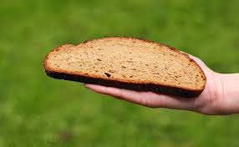
Paczka
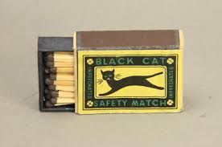

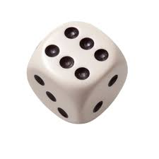
Kość
ZADANIE DOMOWE
